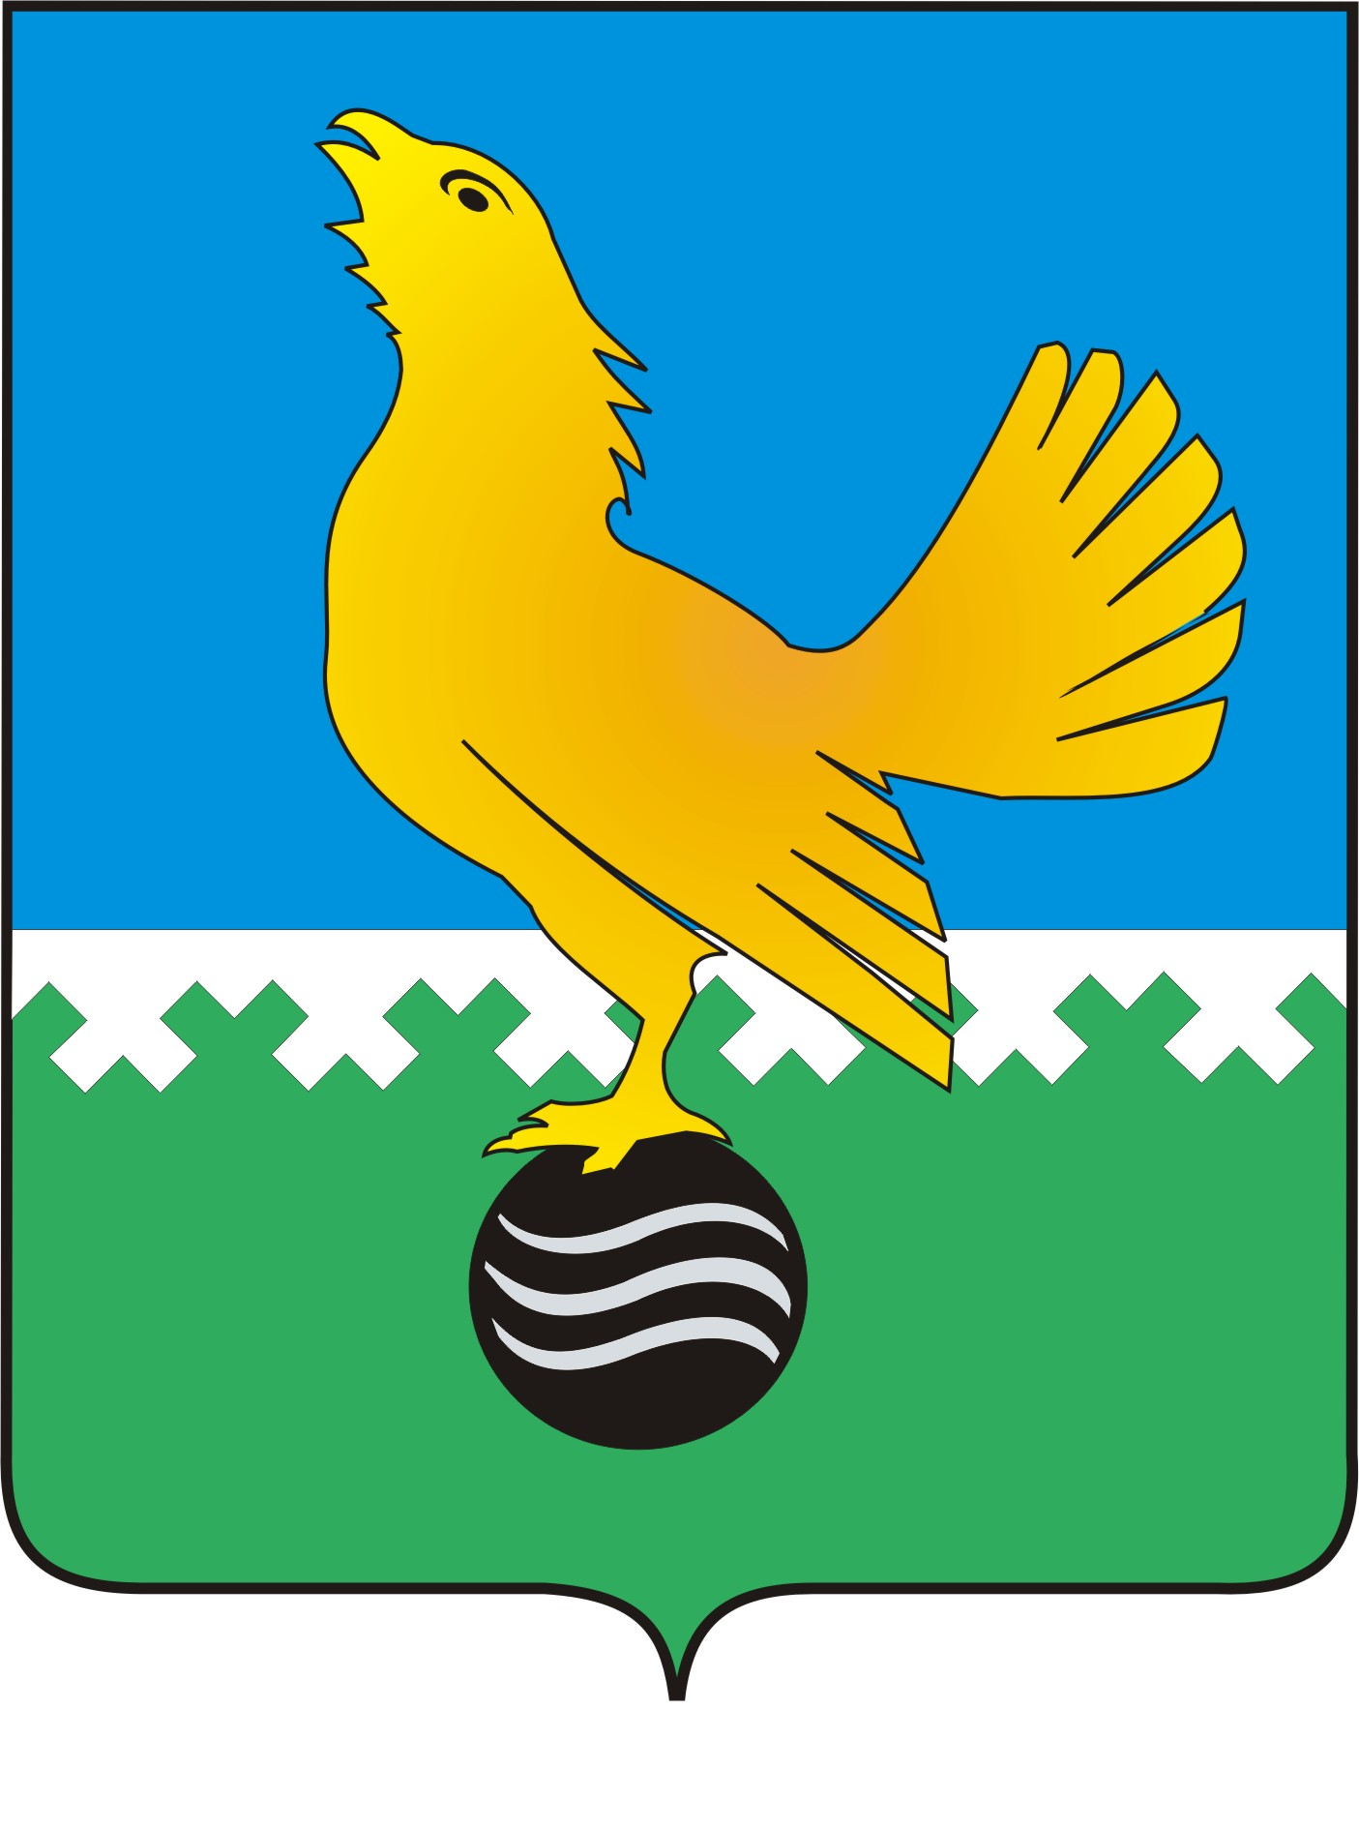

Ханты-Мансийский автономный округ - Югра

муниципальное образование городской округ Пыть-Ях

ДУМА ГОРОДА ПЫТЬ-ЯХА
седьмого созыва

РЕШЕНИЕ

от 16.12.2022 № 113

О внесении изменений в решение Думы города Пыть-Яха от 07.02.2017 № 64 «Об утверждении структуры администрации города Пыть-Яха - исполнительно-распорядительного органа муниципального образования» (в ред. от 25.12.2018 № 224, от 19.12.2019 № 288, от 19.03.2021 № 375,
от 24.06.2021 № 409, от 27.12.2021 № 40)

В соответствии со статьей 37 Федерального закона от 06.10.2003 № 131-ФЗ «Об общих принципах организации местного самоуправления в Российской Федерации», Уставом города Пыть-Яха, Дума города

РЕШИЛА:

1. Внести в Приложение «Структура администрации города Пыть-Яха - исполнительно-распорядительного органа муниципального образования», утвержденное решением Думы города Пыть-Яха от 07.02.2017 № 64 «Об утверждении структуры администрации города Пыть-Яха - исполнительно-распорядительного органа муниципального образования» (в ред. от 25.12.2018 № 224, от 19.12.2019 № 288, от 19.03.2021 № 375, от 24.06.2021 № 409, от 27.12.2021 № 40), следующие изменения:
1.1. Пункт 16 изложить в следующей редакции:
«16. Отдел муниципальных закупок;»;
1.2. Дополнить пунктом 24 следующего содержания:
«24. Отдел по делам гражданской обороны, чрезвычайным ситуациям и территориальной обороне.».

2. Настоящее решение вступает в силу с момента подписания и применяется с 01.01.2023.

Председатель Думы
города Пыть-Яха

______________Д.П. Уреки

«_____»______________2022 г.

